Название задачи: Оформление депозитов

Автор: Фролов Антон

Дата: 25.01.2025

Функциональные требования
№ | Действующие лица или системы | Use Case | Описание
1 | Посетитель, сайт, АБС | Отображение списка доступных депозитов | - Посетитель сайта открывает список доступных депозитов  - Web страница получает от системы АБС список актуальных депозитов  - АБС возвращает список
2 | Посетитель, сайт, ПО Call-центра, Оператор Call-центра | Размещение заявки на депозит | - Клиент напротив заинтересовавшего пункта из списка депозитов нажимает на кнопку “отправить заявку”, вводит свои данные, нажимает отправить  - Заявка попадает в ПО Call-центра, которую видит оператор  - Оператор перезванивает по контактным данным для уточнения деталей и предлжения
3 | Клиент, Интернет-банк, АБС | Отображение списка доступных депозитов | - Клиент открывает интернет-банк  - Интерент-банк запрашивает у АБС список актуальных депозитов  - АБС возвращает список
4 | Клиент, Интерент-банк, АБС, СМС-шлюз | Отправка заявки на депозит | - Клиент выбирает из списка понравившийся депозит, напротив нажимает кнопку “Оформит”  - В форме указывает нелюходимые данные: сумма, срок и т.д.  - Отправляет форму  - Для подтверждения заявки клиент вводит код из СМС оповещения о согласии на размещение заявки  - АБС обрабатывает заявку
5 | Оператор back-office, АБС, СМС-шлюз, клиент | Согласование заявки на депозит | - Оператор видит (получает уведомление) о новой заявке  - Оператор подтверждает условия размещения депозита  - Клиент получает СМС уведомление о размещенном депозите

Нефункциональные требования
№ | Требование
1 | Высокая доступность (99,9%)
2 | Безопасность данных
3 | Резервное копирование
4 | Масштабируемость
5 | (Гео)распределенность

Решение
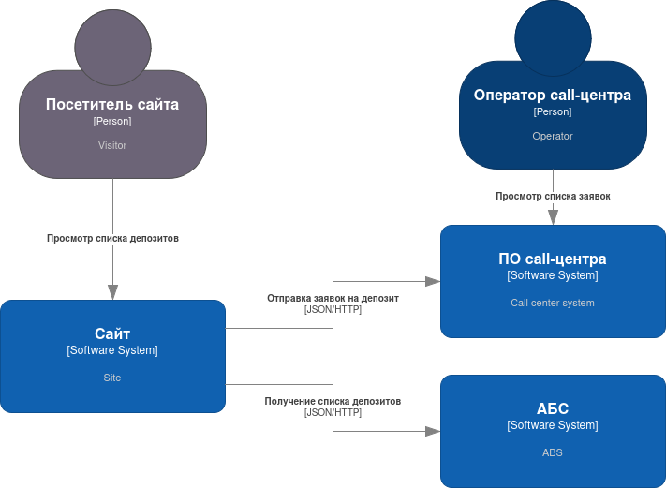
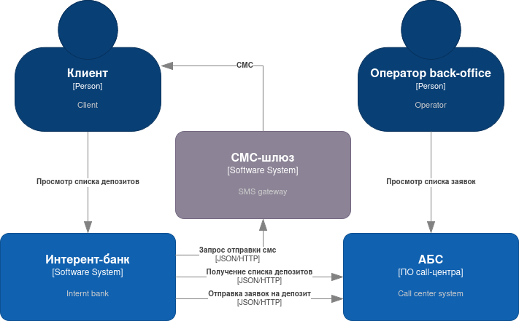

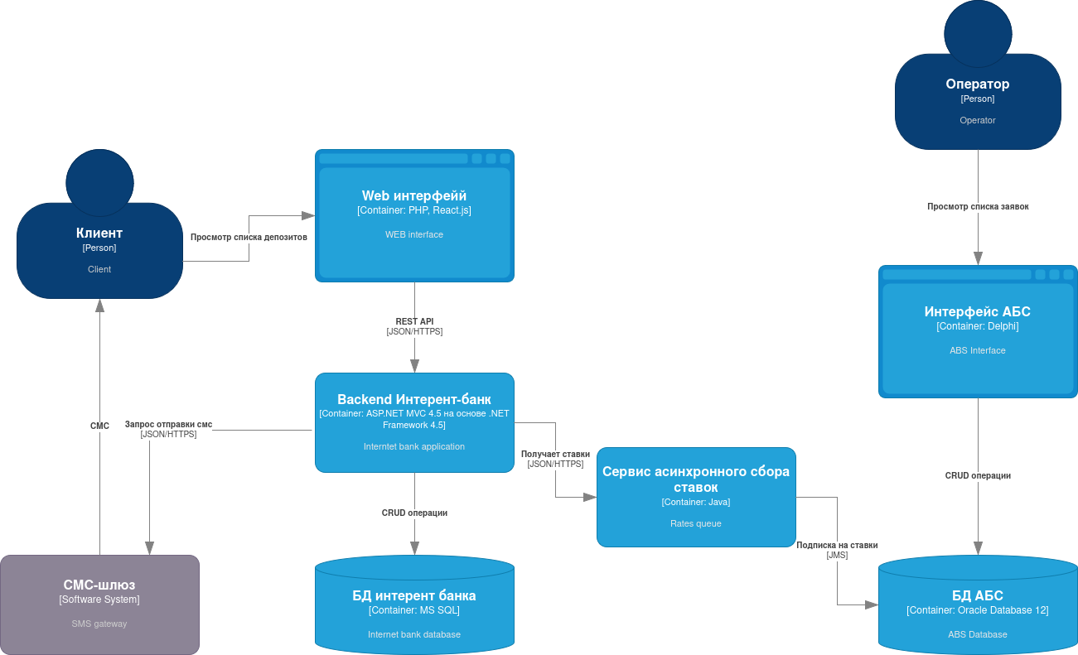
В рамках MVP почти полностью ограничимся имеющимися технологиями и стеком, особенно, с учетом накладываемых ограничений. Добавим лишь новый сервис для асинхронного сбора метрик из АБС, сервис будет взаимодействовать с АБС средствами JMS по модели точка-точка, т.к. потребитель один, а так же т.к. Модель потребитель-издатель вынуждает потребителей работать во время отправки.

Альтернативы
Возможен вариант с переходом на микросервисную архитектуру с асинхронным взаимодействием между компонентами, а так же использование полностью или частично нового стека.
Недостатки, ограничения, риски
- АБС поддерживает только вертикальное масштабирование
- Необходимость хранения персональных данных
- Лучше избежать прямой работы с API АБС
- Макимальное использование имеющихся технологий (MS SQL и Oracle)

